|  |  |
| --- | --- |
| **SAN ANDRES 2025** | |
| San Andrés es una pequeña isla colombiana frente a Nicaragua en el Caribe. Es famosa por sus playas de arena blanca, cocoteros y aguas claras. Es parte de un archipiélago que incluye Providencia y Santa Catalina, tiene una mezcla de influencias culturales latinoamericanas, inglesas y criollas. También cuenta con extensos arrecifes de coral y diversas especies de fauna marina. | |
| **NUESTRO PLAN INCLUYE (POR PERSONA)** | **NUESTRO PLAN NO INCLUYE (POR PERSONA)** |
| • Traslados aeropuerto – hotel – aeropuerto en horario diurno 7:00 am a 10:00 pm (Cada pasajero tiene derecho solo a 1 maleta documentada)  • 4 días de alojamiento.  • Alimentación de acuerdo al hotel  • Tarjeta de asistencia médica para menores de 85 años. | • Tiquetes aéreos.  • Propinas e impuestos hoteleros.  • Servicios de lavandería, internet, llamadas nacional y larga distancia.  • Gastos no estipulados.  • Tarjeta de ingreso a la isla Usd 39 aprox.  • Impuestos Coralinos y Entradas a sitios visitados Usd 10 Aprox (Pagos en destino) |

**SOL CARIBE CAMPO**

**Hotel Alimentación Todo Incluido**

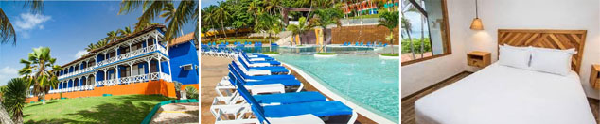

**PRECIO POR PERSONA EN DÓLARES AMERICANOS.**

|  |  |  |  |  |  |  |  |
| --- | --- | --- | --- | --- | --- | --- | --- |
| VIGENCIA  DE COMPRA | DESDE | HASTA | NOCHES | SENCILLA | DOBLE | TRIPLE | NIÑO  (3-11) |
| 14 dic 25 | 10-sep-25 | 14-dic-25 | 3 | $ 529 | $ 435 | $ 435 | $ 245 |
| **NOCHE ADICIONAL** | | | $ 149 | $ 129 | $ 129 | $ 65 |

**ARENA BLANCA - TORRE OASIS**

**Hotel Alimentación Plan Full**

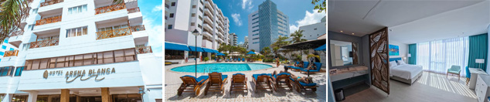

**PRECIO POR PERSONA EN DÓLARES AMERICANOS.**

|  |  |  |  |  |  |  |  |
| --- | --- | --- | --- | --- | --- | --- | --- |
| VIGENCIA  DE COMPRA | DESDE | HASTA | NOCHES | SENCILLA | DOBLE | TRIPLE | NIÑO  (2-11) |
| 14 dic 25 | 10-sep-25 | 19-dic-25 | 3 | $ 775 | $ 489 | $ 459 | $ 399 |
| **NOCHE ADICIONAL** | | | $ 245 | $ 149 | $ 139 | $ 119 |

**CASABLANCA**

**Hotel Alimentación Desayuno y Cena**

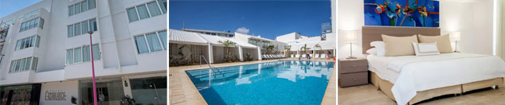

**PRECIO POR PERSONA EN DÓLARES AMERICANOS.**

|  |  |  |  |  |  |  |  |
| --- | --- | --- | --- | --- | --- | --- | --- |
| VIGENCIA  DE COMPRA | DESDE | HASTA | NOCHES | SENCILLA | DOBLE | TRIPLE | NIÑO  (2-11) |
| 14 dic 25 | 10-sep-25 | 19-dic-25 | 3 | $ 1.079 | $ 569 | $ 569 | $ 359 |
| **NOCHE ADICIONAL** | | | $ 345 | $ 175 | $ 175 | $ 105 |

|  |  |  |  |
| --- | --- | --- | --- |
| **OPCIONALES EN DESTINO** | | | |
| **Vuelta a la Isla Terrestre**  Inicia 8:00 am aprox. Este exclusivo tour te llevará a recorrer los sitios más emblemáticos y de interés turístico de la isla, como: La Cueva de Morgan, Museo Marino y El Hoyo Soplador. (algunos de estos sitios cobran el valor de la entrada, que debe ser cancelado directamente por el pasajero)  **Incluye:**  *Transporte  *Guia  **Desde Usd 30 por persona** | **Acuario**  Inicia 8:30 am aprox. Un sitio donde parece que caminar sobre el agua fuera posible es el Acuario, en el que la profundidad del agua es cercana a un metro, también pueden cruzar de un cayo a otro nadando o haciendo snorkel entre cientos de peces de colores.  **Incluye:**  *Transporte en lanchas  *Personal Calificado  *Paseo por bahía interna  **Desde Usd 35 por persona** | **Noche Blanca**  Disfruta de la mágica experiencia de cenar y rumbear bajo las estrellas de la bahía de San Andrés, al llegar a la marina disfrutan de una presentación de bailes típicos. Se recomienda ir vestido de blanco.  **Incluye:**  *Barra libre de licores nacionales (No incluye cerveza)  *Premio sorpresa  *Dj, animador y bailarinas  *Cena tipo buffet de mariscos y otras carnes  **Desde Usd 80 por persona** | [**Pregunta por estas y más excursiones**](https://api.whatsapp.com/send?phone=573124652830) |
|  |  |  |

|  |
| --- |
| **PARA TENER EN CUENTA** |
| • Pago total del plan en dólares americanos.  • Tarifas sujetas a cambios sin previo aviso, no aplican para congresos o eventos de la ciudad.  • En caso de no SHOW se aplica penalidad del 100 % sobre el valor del paquete.  • Para viajar se requiere Pasaporte.  • Es importante que este en el aeropuerto como mínimo con cuatro (4) horas antes de la salida del vuelo.  • Todo menor deberá presentar documento válido de identificación (tarjetas de identidad, pasaportes o registro civil) para realizar su registro en el Hotel. En caso de que el menor no se encuentre en Compañía de sus padres durante su estadía, al momento de su registro deberá presentar adicional al documento del menor, copia de la identificación de sus padres y carta de autorización firmada y autenticada o apostillada por ambos padres, en donde autorice al adulto presente con el menor realizar su registro ante el Hotel.  • Cada pasajero tiene derecho a 1 maleta documentada y 1 maleta de mano  • Tiempo de espera para el traslado al hotel: 1 hora máximo después del aterrizaje, después de ese tiempo se cobrará la hora adicional.  La mayoría de habitaciones cuentan con cama doble o matrimonial 125cm ancho X 180cm largo |
| https://tureserva.com.co/wp-content/uploads/2019/05/550X79.png |